 T/CECS XX-202X
中国工程建设标准化协会标准

城市智慧水务总体设计标准

Standard for overall design of urban smart water management system

（征求意见稿）

中国建筑工业出版社

中国工程建设标准化协会标准

城市智慧水务总体设计标准
Standard for overall design of urban smart water management system
T/CECS XX-202X

主编单位：中国水利水电科学研究院
上海市政工程设计研究总院（集团）有限公司
等
批准单位：中国工程建设标准化协会
施行日期：202X 年 月 日

中国建筑工业出版社
202X 北 京

前 言
根据中国工程建设标准化协会《关于印发<2021年第一批协会标准制订、修订计划>的通知》（建标协字[2021]11号）的要求，编制组经广泛调查研究，认真总结实践经验，参考有关国际和国外先进标准，并在广泛征求意见的基础上，编制了本标准。
本标准共分13章，主要技术内容包括：总则、术语、基本规定、总体架构设计、智能感知系统设计、智慧水务ICT基础设施设计、数据中心设计、模型与算法系统设计、应用支撑平台设计、智慧应用业务系统设计、智慧水务系统集成设计、智慧水务信息安全设计、智慧水务运行维护设计。
请注意本标准的某些内容可能直接或间接涉及专利，本标准的发布机构不承担识别这些专利的责任。
本标准由中国工程建设标准化协会城市给水排水专业委员会归口管理，由中国水利水电科学研究院负责具体技术内容的解释。本标准在使用过程中如有需要修改或补充之处，请将有关资料和建议寄送解释单位（地址：北京市海淀区玉渊潭南路1号A座，邮编：100038），以供修订时参考。
主编单位：中国水利水电科学研究院
上海市政工程设计研究总院（集团）有限公司

参编单位：

本标准主要起草人员：

本标准主要审查人员：
目 次
1 总 则 1
2 术 语 2
3 基本规定 5
4 总体架构设计 7
4.1 一般规定 7
4.2 业务架构 8
4.3 应用架构 8
4.4 数据与服务架构 9
4.5 支撑技术架构 9
4.6 基础设施架构 10
4.7 管理保障体系 10
5 智能感知系统设计 12
5.1 城市智慧水务监测内容及范围 12
5.2 雨量监测 13
5.3 液位监测 14
5.4 流量监测 15
5.5 水质监测 16
5.6 视频监控 17
6 智慧水务ICT基础设施设计 18
6.1 总体架构要求 18
6.2 智慧水务ICT中心基础设施 18
6.3 智慧水务ICT边缘基础设施 20
6.4 智慧水务ICT站点基础设施 22
7 数据中心设计 24
7.1 总体架构要求 24
7.2 数据来源 24
7.3 数据处理 25
7.4 数据治理 27
7.5 数据应用 27
7.6 运维管理 28
8 模型与算法系统设计 29
8.1 总体要求 29
8.2 数学模型 29
8.3 专业算法 30
9 应用支撑平台设计 32
9.1 总体架构要求 32
9.2 统一服务集成平台 32
9.3 门户框架 32
9.4 可视化引擎 33
9.5 AI开发框架 34
9.6 知识图谱工具 34
9.7 统一身份管理平台 34
9.8 水联网平台 34
9.9 空间信息平台 35
9.10 视频云平台 36
9.11 融合会商平台 36
9.12 智能分析平台 36
9.13 统一运维平台 37
10 智慧应用业务系统设计 38
10.1 一般规定 38
10.2 供水业务系统 39
10.3 排水/水处理/防汛排涝业务系统 41
10.4 水资源业务管理系统 42
10.5 水环境业务管理系统 45
10.6 水监管业务系统 47
10.7 水务政务系统 50
10.8 城市特色和重点业务 51
11 智慧水务系统集成设计 52
11.1 网络集成 52
11.2 数据集成 52
11.3 应用集成 53
12 智慧水务信息安全设计 55
12.1 一般规定 55
12.2 智慧水务大数据信息安全保障 57
12.3 智慧水务系统信息安全保障要求 60
12.4 水务信息系统运行与管理安全要求 63
12.5 涉密技术 68
13 智慧水务运行维护设计 70
13.1 监测设备的运维 70
13.2 信息系统的运维 71
标准用词说明 74
引用标准名录 75

Contents
1 General provisions Error: Reference source not found
2 Terms Error: Reference source not found
3 Basic provisions Error: Reference source not found
4 General framework design Error: Reference source not found
4.1 General regulation Error: Reference source not found
4.2 Business framework Error: Reference source not found
4.3 Application framework Error: Reference source not found
4.4 Data and service framework Error: Reference source not found
4.5 Support technology framework Error: Reference source not found
4.6 IT infrastructure framework Error: Reference source not found
4.7 Security system Error: Reference source not found
5 Intelligent sensing system design Error: Reference source not found
5.1 Monitoring content Error: Reference source not found
5.2 precipitation monitoring Error: Reference source not found
5.3 Water level monitoring Error: Reference source not found
5.4 Discharge monitoring Error: Reference source not found
5.5 Water quality monitoring Error: Reference source not found
5.6 Video monitoring Error: Reference source not found
6 ICT (Information and communication technology) infrastructure design Error: Reference source not found
6.1 General framework requirements Error: Reference source not found
6.2 ICT Centre infrastructure Error: Reference source not found
6.3 ICT edge infrastructure Error: Reference source not found
6.4 ICT site infrastructure Error: Reference source not found
7 Smart water data center design Error: Reference source not found
7.1 General regulations Error: Reference source not found
7.2 Demand analysis Error: Reference source not found
7.3 Technical framework Error: Reference source not found
7.4 Foundation support layer Error: Reference source not found
7.5 Data source layer Error: Reference source not found
7.6 Data processing and storage layer Error: Reference source not found
7.7 Data analysis layer Error: Reference source not found
7.8 AI (Artificial Intelligence) data governance layer Error: Reference source not found
7.9 Data application layer Error: Reference source not found
7.10 Data center management Error: Reference source not found
8 Model and algorithm support system design Error: Reference source not found
8.1 General regulations Error: Reference source not found
8.2 Classification of model and algorithmic design Error: Reference source not found
8.3 Modeling requirements Error: Reference source not found
8.4 Basic configuration standards Error: Reference source not found
8.5 Simulation precision standards Error: Reference source not found
8.6 Model maintenance Error: Reference source not found
9 Application support platform design Error: Reference source not found
9.1 General framework requirements Error: Reference source not found
9.2 Unified service integration platform Error: Reference source not found
9.3 Portal framework Error: Reference source not found
9.4 Visualization engine Error: Reference source not found
9.5 AI development framework Error: Reference source not found
9.6 Knowledge mapping tools Error: Reference source not found
9.7 Unified identity management platform Error: Reference source not found
9.8 Water networking platform Error: Reference source not found
9.9 One graph of smart water platform Error: Reference source not found
9.10 Video cloud platform Error: Reference source not found
9.11 Integrated command platform Error: Reference source not found
9.12 Space-air-ground intelligent analysis platform Error: Reference source not found
9.13 Unified operation and maintenance Platform Error: Reference source not found
10 Smart application business system design Error: Reference source not found
10.1 General regulations Error: Reference source not found
10.2 Water supply business system Error: Reference source not found
10.3 Water drainage/water treatment/flood control and management business system Error: Reference source not found
10.4 Water resources business system Error: Reference source not found
10.5 Water environment business system Error: Reference source not found
10.6 Water regulatory business system Error: Reference source not found
10.7 Water administration system Error: Reference source not found
10.8 City features and key businesses Error: Reference source not found
11 Smart water system integration design Error: Reference source not found
11.1 Network integration Error: Reference source not found
11.2 Data integration Error: Reference source not found
11.3 Application integration Error: Reference source not found
12 Smart water information security design Error: Reference source not found
12.1 General regulations Error: Reference source not found
12.2 Smart water big data information security Error: Reference source not found
12.3 Smart water system information security Error: Reference source not found
12.4 Operation and management of smart water system information security Error: Reference source not found
12.5 Confidential technology Error: Reference source not found
13 Smart water operational maintenance design Error: Reference source not found
13.1 Operation and maintenance of hardware equipment Error: Reference source not found
13.2 Operation and maintenance of software system Error: Reference source not found
Explanation of wording in this standard Error: Reference source not found
List of Reference Standards Error: Reference source not found

1 总 则
1.0.1 为规范城市智慧水务的总体设计工作，提高城市水务业务系统的信息化、数字化、智能化水平，促进城市智慧水务建设健康、有序、高质量发展，制定本标准。
1.0.2 本标准适用城市范围内新建、改建和扩建的智慧水务系统总体设计。
1.0.3智慧城市总体规划应包含智慧水务总体规划的内容，智慧水务总体设计应与智慧城市总体规划协调一致。
1.0.4城市智慧水务系统的设计和运行维护，除应符合本标准外，尚应符合国家现行有关标准的规定。

2 术 语
2.0.1 城市智慧水务 Urban Smart Water Affair
以水务设施工程信息和动态监控信息为基础，利用物联网、云计算、大数据、人工智能、地理信息系统、建筑信息模型等信息技术和专业模型，全方位感知城市水务设施及要素运行状态，以及水务管理业务运行情况，通过地理空间信息可视化管理，最终形成支撑水务管理单位各系统及单元运行、管理和决策分析于一体的智慧化信息系统。
2.0.2 用水户Water Users
是指依法办理并取得取水许可证的单位和个人。
2.0.3 入河排污口Pollution Discharge Outlets of Rivers
是指直接或者通过沟、渠、管道等设施向江河、湖泊排放污水的排污口。
2.0.4 排水户Drainage Unit
是指直接或者间接向公共排水设施排放雨水、污废水的单位和个人，按照排放水量和水质的差异可分为重点排水户和一般排水户。
2.0.5 水域岸线控制线Water Area Shoreline Control Line
是指沿河流水流方向或湖泊沿岸周边为加强岸线资源的保护和合理开发而划定的管理控制线。
2.0.6 河湖长制River Chief System
即河长制、湖长制的统称，是由各级党政负责同志担任河湖长，负责组织领导相应河湖治理和保护的一项生态文明建设创新制度。
2.0.7 项目全周期管理 Project Lifecycle Management
是指工程建设项目从规划、立项、设计、施工、竣工、移交和运维等全过程的监督和管理。
2.0.8 数据源 Data Source
为城市智慧水务数据中心提供数据的设备、机构或个人等，包括不同来源、不同格式的数据。
2.0.9 数据抽取 Data Extraction
基于数据处理的目标，从数据源中获得目标数据的过程，一般包括全量抽取、增量抽取等方式。
2.0.10 数据转换 Data Transfer
将数据从一种表示形式变为另一种表现形式，以满足数据库升级、存储形式变化等需求。
2.0.11 数据加载 Data Load
将转换等方式处理好的数据，存储到数据中心的过程。
2.0.12 数据挖掘 Data Mining
从大量的数据中通过算法挖掘隐藏于其中信息的过程。
2.0.13 水文水动力模拟 Hydrological and Hydrodynamic Simulation
模拟水文现象和过程、水流受力与运动相互关系的过程。
2.0.14 水质模拟 Water Quality Simulation
模拟水体水质的变化规律的过程。
2.0.15 水资源配置模拟 Water Resource Allocation Simulation
模拟水资源与社会、经济、生态、环境等要素协调匹配的过程。
2.0.16 水生态模拟 Water Ecological Simulation
模拟水环境因子对水生生物影响的过程。

3 基本规定
3.0.1 城市智慧水务总体设计应以水务专项规划及所在城市的总体规划等为依据，满足智慧水务建设需求。
【条文说明】水务专项规划应包含供排水、排水、防洪、水旱灾害、水生态环境、水资源综合规划。
3.0.2 城市智慧水务应结合各单位或部门的管理业务与电气自动化的基础条件，做到合理设计、科学实施和安全运维。
【条文说明】电气自动化是指机电设备自动控制、电气供电自动控制、辅机自动控制、可编程逻辑控制器（PLC）系统及仪表控制系统。
3.0.3 城市智慧水务架构应在智慧城市总体框架下，按照跨部门系统互联互通、数据交换共享、业务流程协同进行构建。
3.0.4 城市智慧水务总体系统结构应根据城市水务需求，采用开放互连分层分布式体系结构。
【条文说明】一般应由三层网络和对应的三级应用系统组成的开放互连分层分布式体系结构。三层网络分别是企业网（Intranet）、各专业业务应用系统局域网（LAN）和基础层工控网、物联网的网络结构；对应的三级分布式应用系统分别是智慧水务信息系统平台（企业内网门户网站、数据中心等）、各职能管理专业业务应用系统和过程控 制自动化系统（基础层自动化系统）。亦可根据管理需求增加或减少层级。
3.0.5 智慧水务建设应基于大数据平台，充分整合及利用城市水务现有信息资源，综合运用地理信息系统、数字孪生、大数据、云计算、物联网、移动互联、人工智能、自动化控制、在线监测、数字模型等，，并满足可运行、可维护、可扩展的要求。
【条文说明】数字孪生包括水务水利模型、BIM、CIM、虚拟模拟与仿真等。数字模型含结果可视化数据处理。
3.0.6 建设单位所在省一级、地市一级的电子政务云平台应尽量利用，不满足所需业务应用平台能力时，应完善或另行建设。
3.0.7 智慧水务平台建设应根据业务应用需求、市政管理需求及智慧水务发展的需求，因地制宜确定整座城市统一、分部门或其他的方式。
【条文说明】城市智慧水务建设要符合城市管理的现状，满足城市管理的需求为出发点，根据各个城市发展过程中的需求而确定本城市的智慧水务建设思路，确定建设整座城市统一、分部门或其他的方式。
3.0.8 城市智慧水务应开展全过程质量保证与质量控制，定期评估监测数据及传输数据数量和质量，必要时应调整各部门的数据采集方案。

4 总体架构设计

4.1 一般规定
4.1.1 总体架构设计应遵循系统化、集约化、需求牵引、应用至上的设计原则。
【条文说明】系统化：智慧水务应在统一框架下设计，兼顾长远目标和近期目标，可分期建设实施。集约化：智慧水务设计应充分利用原有资源和共享已有信息资源，避免重复建设。需求牵引：从职能职责和业务需求出发，用数字化、智慧化手段为履职尽责赋能。应用至上：围绕业务部门需求，建设能用、好用、管用的系统平台，提升水务精细化管理水平。
4.1.2 智慧水务总体框架一般由业务应用层、应用支撑层、数据处理中心、基础设施层和管理保障体系等组成，总体框架见图4.1.1。
图4.1.1 城市智慧水务总体框架图
4.1.3 智慧水务设计应注重新技术运用，兼顾主流技术的演进性和终端使用的多样性，确保系统具备良好的实用性、先进性、开放性、可扩展性、用户友好性。

4.2 业务架构
4.2.1 根据各地水务业务管理职能和管理范围，面向水务管理的核心业务需求，全面梳理水务业务和流程，设计智慧水务的业务架构。
4.2.2 业务架构一般为多层结构，宜从城市水务特点、政府职能职责、行业领域划分等维度进行层层细化与分解，覆盖城市供水管理、排水管理、水资源管理、水务工程建设运行管理、河湖管理、防洪排涝安全管理等方面水务基本业务。

4.3 应用架构
4.3.1 依据业务架构，结合现有应用系统建设现状，对智慧水务应用系统进行规划和设计。
4.3.2 应用架构宜运用先进的信息系统设计思想，加强通用化、模块化、组件化设计，便于可扩展和集约化建设。
4.3.3 应用架构宜包含决策支持、公共服务、业务管理、运维管理等方面的应用系统，支持不同角色用户的授权功能使用。
4.3.4 智慧水务的核心业务管理系统宜包含城市供水管理、排水管理、水资源管理、水环境保护管理、防洪排涝安全管理、水务工程建设管理等方面的业务处理，以及信息查询和调度指挥等功能。

4.4 数据与服务架构
4.4.1 依据业务架构和应用架构，识别水务业务所依赖的数据资源，包括原始数据、分析处理数据等，规范数据流程。
4.4.2 分析城市数据资源、相关角色和政策法规等数据共享环境，开展数据与服务架构设计，涉及数据采集汇聚、存储更新、共享交换、订阅发布、整合治理、分析处理、应用服务等方面的相关规则和机制。
4.4.3 根据各地实际情况，智慧水务数据中心设计宜与当地智慧城市、智慧水利等建设统筹规划、资源共享。
4.4.4 模型算法宜作为特殊数据处理手段纳入数据与服务架构设计，可包括水行业专业模型和大数据分析模型，设计内容包括但不限于应用领域、参数要求、存储和调用方式等。

4.5 支撑技术架构
4.5.1 支撑技术架构是从整体业务应用实现的角度，展现城市智慧水务从数据获取、分析处理、到用户呈现的技术体系，包括但不限于应用支撑平台、系统软硬件集成等内容。
4.5.2 应用支撑平台应重点考虑支撑业务架构、应用架构、数据与服务架构的共性工具软件、通用开发平台、模型算法组件管理平台等内容。
4.5.3 综合考虑水务部门已建或改建系统，设计系统软件集成方案，集成方式包括数据集成、功能集成、应用集成等方面。

4.6 基础设施架构
4.6.1 依据应用架构和数据架构，结合水务信息化基础设施建设现状，进行基础设施架构设计，包括前端感知系统、网络通信系统、计算存储系统、实体环境等。
4.6.2 前端感知系统应针对气象、水文、水质、工情、视频等监测信息，根据业务需求，应明确布点原则、监测要素、监测要求、布设密度、报送频率、设备类型、选型原则、供电方式、数据采集与传输方式等。
4.6.3 网络通信系统应针对前端感知设备接入网、业务节点局域网、政务外网、工控专网、互联网、视频专网等不同网络特点和要求，应明确网络架构、组建形式、网络接入方式、设备选型原则、通信协议种类、安全保密方法等。
4.6.4 根据业务节点规模、人员技术配备等因素，设计支持云计算、边缘计算等软硬件系统配置方案，满足设备与系统软件国产化应用趋势和要求。

4.7 管理保障体系
4.7.1 管理保障体系包括但不限于标准规范、信息安全和运行维护等内容。
4.7.2 在遵循国家、行业和地方水务信息化标准规范的基础上，结合本地区水务管理特点，面向智慧水务建设需求，设计标准规范体系，可包含分类编码、传输交换、数据存储、图示表达、产品服务、建设管理、运行维护等内容。
4.7.3 按照信息安全等级保护要求，从安全技术、安全管理和安全服务等维度进行安全设计，实现网络的全面保护。信息资源满足保密管理、涉密管理等相关要求。安全措施和要求参照本标准第十二章相关条款。
4.7.4 运行维护体系应包含系统运维和人工运维。系统运维包括监测感知设备的运行维护、应用系统运行维护、数据与数据库运行维护、系统安全运维等，应规范报警方式、故障代码、设施编码、运维内容和处置手段、任务和工单系统等内容。人工运维应制定值班、巡检、维保、材料出入库、应急处置等规章制度。
4.7.5 建立智慧水务管理保障体系和智慧水务信息安全管理平台，涉密计算机和服务器不得连接互联网及其他公共信息网络。

5 智能感知系统设计

5.1 城市智慧水务监测内容及范围
5.1.1 城市智慧水务监测内容宜包括原水、供水、污水、雨水、防汛排涝、水资源、水环境、水监管、水生态、水务政务等。
5.1.2 城市智慧水务监测层级应根据监测管控目标，按照城市、片区、地块、用户等层级逐级划分，统筹供水、用水、节水、排水、防汛、水环境等涉水事务及“源网厂河湖”系统化管理监测需求。
5.1.3 城市智慧水务监测范围应包括以下方面：
1 监测对象应为城市水务系统，如水源地、城市供水厂、城市污水厂、城市供水管网、城市排水管网、城市河湖、城市内涝等；
2 监测范围应包括运行参数、设施设备、人员物资、现场环境等；
3 水源地运行参数监测内容包括液位和水质；
4 城市供水厂运行参数监测内容包括流量、液位、压力和水质；
5 城市污水厂运行参数监测内容包括流量、液位和水质；
6 城市供水管网运行参数监测内容包括流量、液位、压力和水质；
7 城市排水管网运行参数监测内容包括雨量、流量、液位和水质，对于有压管道宜增加压力监测指标；
8 城市河湖运行参数监测内容包括雨量、流量、水位和水质；
9 城市内涝运行参数监测内容包括雨量、流量、水深和积水范围。

5.2 雨量监测
5.2.1雨量监测布点
雨量站应均匀布设，平均单站控制流域面积见表5.2.1。
表5.2.1 不同城市类型降雨量站布设密度表
城市类型 | 特大城市 | 大城市 | 中等城市 | 小城市
站数/100km² | 10～20 | 8～15 | 4～10 | 2～6
【条文说明】根据《城市水文监测与分析评价技术导则》，《降雨量观测规范》（SL21-2015）。
城市分类按常驻人口数量：特大城市人口≥500万人；大城市150万人≤人口＜500万人；中等城市50万人≤人口＜150万人；小城市人口＜50万人。
5.2.2雨量监测设备选型
1 宜采用翻斗式雨量计或称重式雨量计；
2 雨量监测设备选型应根据现场工况、安全可靠性、经济性和技术可靠性综合考虑雨量监测；
3 应优先使用市电供电作为电源；
4 应具备本地储存和及时上传的功能，在晴天时采用睡眠模式，在降水过程中应按设置频率发送数据。
【条文说明】翻斗雨量传感器满足《水文自动测报系统技术规范》（SL 61）、《水文测报装置遥测雨量计》（GB/T 11831）、《翻斗式雨量计》（GB/T 11832）、《城市水文监测与分析评价技术导则》等国家标准要求。

5.3 液位监测
5.3.1液位监测布点
1 供水水源地包括的水源井、河道、水库、湖泊应布设液位监测点；
2 在河流、湖泊、渠道重要节点处和大中型泵（闸）站应布设液位监测点；
3 雨水管网的主干管和雨水排口宜设置液位监测；
4 城市易积水路段、地下隧道、地下立交等内涝风险区域应设置液位监测；
5 污水主干管、污水干管的跨行政区交界处，重点排水户排污口宜设置液位监测。
5.3.2液位监测设备选型
1 江河、湖泊、水库、河口、渠道等水深变化比较大的场合宜采用气泡式液位计、雷达水位计或图像识别水位，有水位测井条件的应采用浮子式水计；
2 地下水水位自动监测宜采用压力式液位计或振弦式水位计；
3 供水系统液位计设备选型宜参照地下水水位监测设备选型要求；
4 排水管网监测设备应满足满管、非满管等各种工况的要求。液位变化较为平稳、液位不会满管或溢流、悬浮物和气泡少、不产生旋流、井室尺寸较大的情况下应采用超声波液位计或雷达液位计；
5 易积水路段、地下隧道、地下立交宜采用雷达式、超声波式液位计、激光液位计或电子水尺。

5.4 流量监测
5.4.1流量监测布点
1 主要河流干支流交汇处应布设流量计，河道流量监测断面的布设应参照GB 50179中的相关规定；
2 地下水流量监测应执行GB/T 51040及SL 183的有关规定；
3 供水干管重要节点处应布设流量监测点，较大口径的枝状管网上宜布设流量监测站点；
4 污水干管接入污水主干管前、污水主干管接入污水处理厂前宜设置流量监测点；
5 污水主干管、污水干管的跨管理区交界处，重点排水户应设置流量监测点。
5.4.2流量监测设备选型
1 对城市河流、渠道、湖泊、水库的进出断面进行流量监测时，宜选用雷达流量计，并结合视频测流技术、多普勒超声波流量计；
2 国控或省控或考核断面流量监测宜采用超声波流量计，非核心断面流量监测可采用雷达流量计；
3 供水系统流量监测在过流介质较干净且管径较大（DN400以上）的管段，宜选用插入式超声波流量计或电磁式流量计；
4 排水系统流量监测在满管、非满管、明渠等流量测量环境下，尤其是测量含固体颗粒或气泡的流体时，宜选用多普勒超声波流量计；
5 排水系统流量监测在市政管网，尤其是埋深大于5米的管网，宜选用多普勒超声波流量计。

5.5 水质监测
5.5.1水质监测布点
1 原水水质监测点布设应在取水口上游及周边影响取水口水质的河流断面布设水质监测点；
【条文说明】参考CJJ/T 271的相关规定。
2 地表水水质监测点布设应与水文测流断面一致，实现水质监测与水量监测的结合；
【条文说明】参考HJ 915的相关规定。
3 以地下水为主要供水水源的地区应布设水质监测点；
【条文说明】参考HJ/T 164的相关规定。
4 供水管网的末端应设置水质监测点；
5 排水系统水质监测点布设原则应根据监测目标，考虑监测区域的现状和实际需求，采取在线监测与人工监测相结合的方式。管网关键节点、排口、污水厂进/出水口、排水系统重要设施（泵站、截流井、调蓄池）宜布设水质监测点。
5.5.2水质监测设备选型
1 水质监测指标应根据监测对象和监测目标进行设置；
2 水源地水质监测设备应采用电极法和化学法水质监测仪器；
3 河湖水质监测备宜采用化学法水质监测仪器；
4 供水厂进/出水口等重要节点，宜采用电极法和化学法水质监测仪器；供水系统其他节点，可采用光学法监测仪器；
5 调蓄池、泵站、污水厂进/出水口等重要节点，宜采用化学法水质监测仪器；排水系统其他节点，可采用光学法监测仪器。
【条文说明】参考HJ/T 91的相关规定。

5.6 视频监控
5.6.1视频监控布点
1应优先考虑无遮挡、取电方便、接地条件好的位置布设；
2对于采光条件比较差的场所，可设置红外夜视及红外补光或在监控点配置补光灯，在监控现场环境及设备不满足监控要求时开启周围的灯光；
3布点宜参考水质和流量计布点原则，宜结合视频AI识别技术。
5.6.2视频监控设备选型
1应支持GB/T28181-2016、ONVIF等标准协议。
2视频图像分辨率不低于720P，视频图像存储时间不少于30天，内存卡存储时间不少于5天。

6 智慧水务ICT基础设施设计

6.1 总体架构要求
6.1.1 城市智慧水务ICT基础设施应采用中心、边缘、站点三级架构。总体架构如图6.1.1所示：
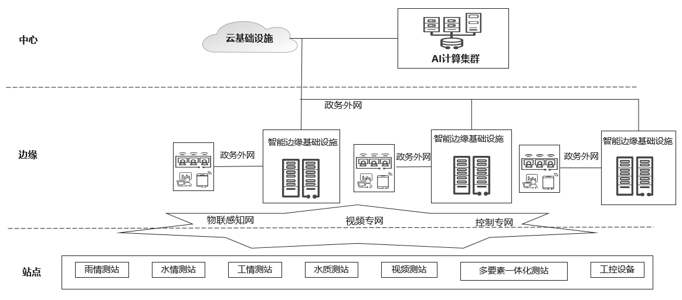
图6.1.1 城市智慧水务系统ICT基础设施总体架构
1 城市智慧水务ICT基础设施应支持国产主流技术和架构，不限于芯片、服务器整机、网络设备、安全设备、云、操作系统、数据库、计算框架等内容；
2 城市智慧水务ICT基础设施应不因关键软件、硬件、器件的扩容、维护、替换影响整体业务运行性能或导致业务停用。

6.2 智慧水务ICT中心基础设施
6.2.1智慧水务 ICT中心基础设施应包含云基础设施和AI计算集群基础设施。
6.2.2 云基础设施应提供计算、存储、网络及安全服务。
6.2.3 云基础设施计算服务包括但不限于虚拟主机服务、容器服务、裸金属服务、镜像服务、弹性伸缩服务等。
6.2.4 云基础设施存储服务包括但不限于块存储服务、对象存储服务、弹性文件服务等。
6.2.5 云基础设施网络服务应遵循GB/T 22239-2019《网络安全等级保护基本要求》第三级安全要求。
6.2.5 云基础设施网络服务包括但不限于虚拟私有云、安全组、VPN、虚拟防火墙、弹性IP、弹性负载均衡、NAT网关等服务。
6.2.6 云基础设施应进行网络区域划分。网络区域应划分为核心业务区、公共服务区、互联网访问区及运维管理区，各个区域之间应采用双链路网络，保障通讯的高可用性。
6.2.7 云基础设施的网络资源管理应将物理和虚拟网络资源形成资源池进行统一管理调度。
6.2.8 云基础设施网络应采用网络虚拟化实现一个物理网络上模拟出多个虚拟网络。网络虚拟化包括网卡的虚拟化，物理网络设备的虚拟化，租户网络的虚拟化，以及网络功能虚拟化。
6.2.9 云基础设施网络应引入软件定义网络技术，支撑IT基础设施（包括计算、存储和网络）的大规模资源池化，提高网络扩展能力和可靠性。
6.2.10 云基础设施网络应基于大数据分析技术和智能检测技术，对网络中不同业务的运行状态、服务质量，做到实时监控、主动运维。
6.2.11 云基础设施网络宜采用智能无损技术实现业务零丢包。
6.2.12 云基础设施安全服务包括但不限于数据库审计服务、安全态势感知服务、安全指数服务、密钥管理服务、数据加密服务、云防火墙服务、网页防篡改服务、云堡垒机、主机安全服务等。
6.2.13 云基础设施应支持多种处理器架构的统一管理。云基础设施应优先使用城市政务云。
6.2.14 云基础设施应支持Hadoop、大规模并发处理数据库等大数据计算、存储组件及微服务框架、容器等组件的部署。
6.2.15 AI计算集群应支持支持GPU芯片、国产AI芯片的使用；宜采用可组合的计算设备架构实现。AI计算集群应支持开源深度学习框架、国产AI计算框架的部署。
6.2.16 AI计算集群应支持站点、边缘、中心协同部署，支持对接入的边缘基础设施、站点基础设施在中心侧集中管理、监控和运维；支持中心侧对边缘侧、站点侧进行管理的代理，并提供中心侧算法模型到边缘侧、站点侧进行部署、升级。
6.2.17 AI计算集群应支持视频、图片、遥感影像等智能分析算法的深度学习和推理、城市水务模型的学习和推理。

6.3 智慧水务ICT边缘基础设施
6.3.1 智慧水务ICT边缘基础设施应支持物联感知数据的汇聚处理、分布式视频存储管理、边缘智能分析及工控系统的运行。
6.3.2 智慧水务 ICT边缘基础设施应支持支持电源管理、资源管理、应用管理、消息管理、运维监控等。
6.3.3 智慧水务ICT边缘基础设施的计算能力、存储能力可按需扩充。
6.3.4 智慧水务ICT边缘计算设施支持多样化的处理器架构，支持国际和国内主流NPU处理器。
6.3.5 支持智慧水务ICT中心基础设施对智慧水务ICT边缘基础设施进行统一管理，支持智慧水务ICT中心基础设施上算法模型到智慧水务ICT边缘基础设施的部署、升级。
6.3.6 智慧水务ICT边缘基础设施需提供政务外网、物联感知网、视频专网及控制专网。其中政务外网、物联感知网、视频专网相互之间逻辑隔离；政务外网、物联感知网、视频专网与控制专网物理隔离；控制专网与政务外网之间可通过网闸交换数据。
6.3.7 智慧水务ICT边缘基础设施网络的关键节点原则上采用设备、链路冗余设计，确保通讯的高可靠性。
6.3.8 智慧水务ICT边缘基础设施网络应具备一定的先进性，具备软件定义网络、IPv4、IPv6并存和智能运维的能力。
6.3.9 智慧水务ICT边缘基础设施网络设备应具备VPN、网络切片等隔离能力，提供业务差异化质量保障的能力。
6.3.10 智慧水务ICT边缘基础设施网络应符合GB/T 22239-2019《网络安全等级保护基本要求》，应具备安全态势感知能力及与网络设备进行协同联动处置闭环安全威胁的能力。
6.3.11 智慧水务ICT边缘基础设施网络应具备智能化的运维能力，实现网络管理的精细化管理、控制和分析，如智能路径计算、流量调优、智能定界等能力。

6.4 智慧水务ICT站点基础设施
6.4.1 智慧水务ICT站点基础设施提供感知信息收集、计算和传输的载体。
6.4.2 智慧水务ICT站点基础设施应支持水情、雨情、工情、水质、水量、液位、压力、图像等感知信息的收集。
6.4.3 智慧水务ICT站点基础设施应支持接入控制技术，包括但不限于白名单、MAC地址认证、802.1x及数字证书等。
6.4.4 智慧水务ICT站点基础设施应支持软件可定义，支持感知信息的按需计算。
6.4.5 智慧水务ICT站点基础设施应支持多种通信方式，包括但不限于固定网络、NB-IoT、LoRa、2G、3G、4G、5G、微波及卫星等传输方式。
6.4.6 智慧水务ICT站点基础设施应支持VPN等加密回传能力，宜支持国密算法。
6.4.7 智慧水务ICT站点基础设施应支持IPv4/IPv6双栈技术，有条件时宜支持IPV6单栈技术。
6.4.8 智慧水务ICT站点基础设施宜支持物模型、MQTT等物联网技术的部署。
6.4.9 智慧水务ICT站点基础设施宜支持智能业务按需在线部署；宜支持多算法并行能力；宜支持持续自适应学习能力；宜支持与智慧水务ICT边缘基础设施或ICT中心基础设施的协同。
6.4.10 智慧水务ICT站点基础设施应支持制定灵活的电源管理策略，应具备休眠唤醒能力。
6.4.11 智慧水务ICT站点基础设施应支持远程状态监测和故障诊断，应支持远程故障恢复，宜具备通过手机APP等进行近端巡检和运维能力。

7 数据中心设计

7.1 总体架构要求
7.1.1 城市智慧水务数据中心应数据来源、数据处理、数据治理、数据应用四层架构。总体架构如图7.1.1所示：
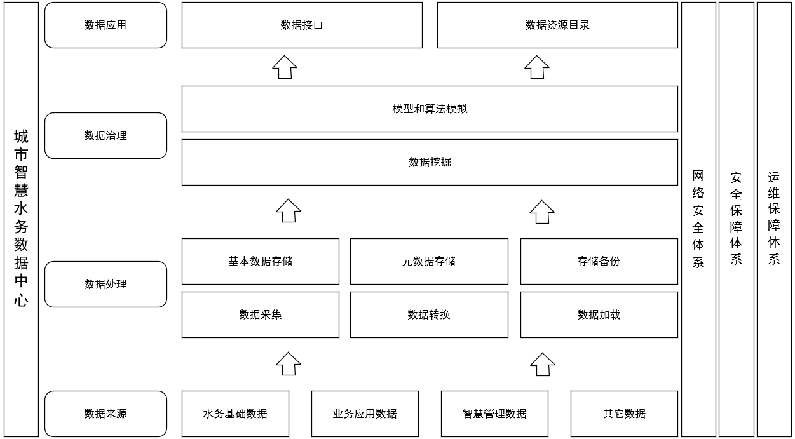
图7.1.1 城市智慧水务数据中心总体架构
1 数据中心设计应采用主流的数据中心技术和架构；
2 数据中心设计应考虑关键软件与硬件的扩容、维护和替换，不能影响整体系统的运行。
3 数据中心应满足城市智慧水务各专业部门管理的需要，充分挖掘数据价值，实现数据应用共享。

7.2 数据来源
7.2.1 数据资源类型
数据中心采集的数据类型包括但不限于基础数据、业务数据、管理数据和其它数据等四大类：
1 水务基础数据，如地面高程数据、下垫面数据、供水管网数据、排水管网和附属设施数据、城镇河道数据、城市水利设施数据等；
2 业务应用数据，如气象数据、水文水资源数据、水环境数据、水生态数据、水务工程数据、供排节水数据、污染源数据等；
3 运行管理数据，如水务运营管理数据、人事管理数据、财务管理数据、行政类文件、会议文件等；
4 其它数据，包括城市人口、社会、经济等水务相关数据。
7.2.2 数据质量控制标准
1 数据中心应建立数据质量管控机制；
2 数据质量应符合《信息技术数据质量评价指标》（GB/T 36344-2018）的规范要求。

7.3 数据处理
7.3.1 数据采集
1数据中心应支持不同来源、不同类型的数据，做到通用化，支持多种数据采集方式；
2 应根据不同格式数据采集的特点，设计相应的数据采集通道；
3 同一类的数据采集应采用相对统一的数据传输标准；
4 填报数据应有规范的数据表单，易于填报，采集数据应为电子版，应避免手写数据；
5 数据采集应具有良好的可扩展性，应提供便捷、准确的实现方式，进行数据库扩容、数据类型增加、业务应用修改时，不应对数据中心整体结构产生影响；
7.3.2数据转换
1 支持数据表转换，如字段替换、去除重复、行列置换等；
2 支持基本的数据运算，如求和、平均值、最大值、最小值、中值等计算；
3 支持排查重复、不完整、错误的数据。
7.3.3数据加载
1 支持行业主流关系型数据库和非关系型数据库加载；
2 支持数据仓库加载；
3 具备良好的扩展性能。
7.3.4基数据存储
1 支持查看数据资产，如数据表量、数据量、核心数据等；
2 支持基本数据备份和快照，提高数据安全性；
3 支持多种形式的数据检索，如关键字、自定义SQL等方式。
7.3.5元数据存储
1 支持多种源数据类型存储和管理，如数据表、视图、函数等；
2 支持查看元数据的数据表结构以及查看元数据数据详情；
3 支持元数据变更预警，如通过邮箱、短信、通知等方式预警。
7.3.6数据备份
1 支持集中控制的数据备份，应根据不同类型的数据需求，制定相应的备份策略；
2 支持异地备份和镜像备份；
3 提供错误监控机制，采取多份冗余备份；
4 支持容错机制，系统宕机不影响可用性，能够自动完成数据恢复。

7.4 数据治理
7.4.1数据挖掘
1 应支持多源数据融合，满足城市智慧水务决策支持分析的需求；
2 应支持数据挖掘分析所需要的算法库，提供聚类分析、关联分析、演变分析等数据挖掘算法；
3 数据挖掘算法库应具有良好的可扩展性，易于进行算法升级和算法之间的耦合；
4 数据挖掘分析结果应提供多种形式的输出，包括数据、报表、图形等，易于展示和共享。
7.4.2模型和算法
参照本标准第8章节。

7.5 数据应用
7.5.1数据接口
1 数据中心应能够支撑业务应用对数据的需求，包括业务管理、数据共享等应用；
2 服务接口遵循主流的设计原则和约束条件，采用主流的架构设计风格对服务接口进行设计和定义。
7.5.2数据资源目录
1 支持水务信息资源共享和业务协同；
2 应建立数据资源目录的审核发布机制，审核发布的数据资源目录可向外提供的资源目录服务；
3 目录服务应以标准化接口的方式提供，实现对目录信息便捷查询。

7.6 运维管理
7.6.1运维保障体系
1 数据中心应构建运维管理体系，包括日常监控、周期巡检、故障处理、数据库维护、配置管理等；
2 数据中心应提供集中统一的水务数据资源、水务服务资源的运营管理。
7.6.2基础信息维护管理
1 基础信息维护管理应对基础属性及空间数据资源进行全面管理，应为维护人员提供一个可视化管理界面；
2 主要功能应包括：数据查询展示、数据更新、数据审核、数据备份与恢复、数据统计、日志管理、系统配置、基础空间数据服务API等。
7.6.3 数据及服务资源管理
1 数据及服务资源管理应为数据中心提供集中统一的数据资源、服务资源的运营管理；
2 应实现对数据资源监控、数据质量监控、服务资源监控和管理、数据问题督办以及系统管理等功能。

8 模型与算法系统设计

8.1 总体要求
8.1.1 模型与算法系统应以城市水务核心业务应用为目标导向进行设计，城市水务的核心业务主要包括水资源、水环境、水生态、水灾害、水工程、水监督、水行政、水公共服务等。
8.1.2 模型与算法系统应包括数学模型、专业算法等方法，数学模型主要使用水利水务物理方程模拟方法，专业模型主要使用大数据、人工智能等方法。
8.1.3 模型与算法系统设计实现的功能应包括正向推演分析、反向溯源分析两大部分，正向推演分析应包括预报预警、风险评估、工程设计方案评估、决策调度方案比选等功能，反向溯源分析应包括事件过程追溯、成因分析等功能。
8.1.4 数学模型与专业算法应进行耦合集成，应设计二者之间的数据交互接口，应根据模拟的结果进行自我优化和迭代计算，为精准化决策提供最优运行调度方案。

8.2 数学模型
8.2.1 数学模型模拟的场景应包括降雨产汇流、水动力、水质、泥沙淤积、城市内涝、供水管网、排水管网、水厂等。
8.2.2 数学模型的设计应先结合区域的水务具体管理需求，确定模型应用的目标，根据目标确定各模型模块的精细程度，并进一步确定模型采用的计算方法、基础数据的精度要求、率定和验证的标准等。
8.2.3 数学模型的建设过程应包括模型构建、参数率定、模型验证等步骤。
8.2.4 数学模型的计算精度应符合《水文情报预报规范》（GB/T 22482-2008）、《城镇内涝防治系统数学模型构建和应用规程》（T∕CECS 647-2019）等规范的要求。
8.2.5 数学模型的计算引擎应根据项目的具体应用目标进行选择，优先选用稳定成熟并经过大量工程实践验证的模型引擎。

8.3 专业算法
8.3.1专业算法建设内容应包括城市智慧水务相关的学习算法库、智能认知库和语义知识库等。
8.3.2学习算法库的内容应包括普通机器学习算法、深度机器学习算法及其运行框架，具体算法主要包括关联规则的挖掘、集成学习、遗传算法、神经网络、预测模型、模式识别、回归分析、时间序列分析、关联规则分析、聚类分析等关键算法。
8.3.3 智能认知库应包括音频、图像和视频计算机智能认知分析的算法库，应实现对城市水务目标相关的特征信息和动态目标行为事件的提取分析，并对各类特征信息的检索、处理和诊断等。
8.3.4 语义知识库应利用图谱分析、语义分析等方法，建立水务数据与业务的整体知识架构，描述江河水系、水利水务工程和水务业务管理等实体、概念及其关系。

9 应用支撑平台设计

9.1 总体架构要求
9.1.1 城市智慧水务系统应用支撑平台应提供通用能力、行业共性能力组件及服务，支持业务系统的集约化建设。应用支撑平台可根据业务系统的需求逐步迭代更新组件和服务。总体架构如图9.1.1所示：
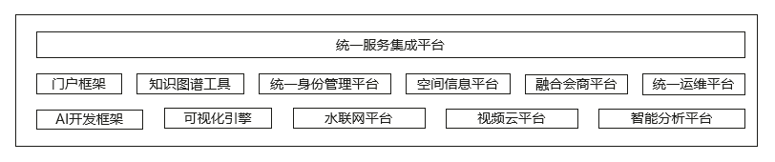
图9.1.1 城市智慧水务应用支撑平台系统总体架构

9.2 统一服务集成平台
9.2.1 统一服务集成平台应支持API设计、开发、管理到发布的全生命周期管理和集成。应具备API跨网集成和分布式部署能力，可自动扩展；应具备将数据库提供的数据服务转换成API的能力，支持对多个API进行编排和适配，封装成一个新的API。支持API集成的可视化运维。
9.2.2 统一服务集成平台应支持分布式的消息集成，包括但不限于消息的发布订阅、消息轨迹、消息集成的可视化运维等。

9.3 门户框架
9.3.1 门户框架包含桌面端门户框架和移动端门户框架。
9.3.2 桌面端门户框架是桌面端应用的入口，实现桌面端应用的单点登录，支持新闻、公告、业务专题、工作台、文件空间等功能。
9.3.3 移动端门户框架是移动端应用的入口，实现移动端应用的单点登录，支持通讯录、消息、邮件、音视频通话、会议、群组、文件空间等功能；同时提供API和小程序框架，支持业务应用的快速集成和对接。
9.3.4 移动端门户框架应支持安全沙箱，确保信息资产不出应用，支持信息防拷贝、安全水印、附件不能外发等安全特性。
9.3.5 移动端门户框架应支持应用级SSL VPN，对互联网访问过程中的数据进行加密传输。

9.4 可视化引擎
9.4.1 可视化引擎应支持行政区划、遥感影像、DLG、DEM、DOM、倾斜摄影等多种数据源混合叠加综合展示，支持三维模型的渲染呈现。
9.4.2 可视化引擎应支持水务业务卡片与可视化引擎的数图联动、图图联动。
9.4.3 可视化引擎应具备漫游操作，可自定义漫游线路，支持按照漫游线路自动播放，全方位、多视角、立体化地观察场景及信息。
9.4.4 可视化引擎应具有触控交互操作、标绘功能。

9.5 AI开发框架
9.5.1 AI开发框架应支持一站式AI开发，提供海量数据预处理及交互式智能标注、大规划分布式训练、模型生成及端-边-云模型按需部署能力。
9.5.2 AI开发框架应支持对CPU、GPU、AI芯片等算力资源的统一管理和调度。

9.6 知识图谱工具
知识图谱工具应提供本体设计、信息抽取、知识映射、多源融合及增量更新等功能。通过知识图谱工具结合水务数据中心数据资源，可根据业务系统需求构建知识库。

9.7 统一身份管理平台
统一身份管理平台应支持用户身份全生命周期管理、基于用户、岗位、群组等的权限管理、统一认证管理、智能监控预警及用户合规审计。

9.8 水联网平台
9.8.1 水联网平台:南向应支持物联网终端的设备注册、设备鉴权、设备影子、参数配置、状态监控、告警管理、远程升级等，支持的物联网协议包括但不限于：COAP、MQTT、HTTP、LWM2M、Modbus；北向应提供统一的实时监测数据服务
9.8.2 水联网平台应支持水务行业规约的解析，包括但不限于SL651-2014《水文监测数据通信规约》、SZY206-2016《水资源监测数据传输规约》、HJ212-2017《国家环保部污染物在线监控（监测）系统数据传输标准》、DLT324-2010《大坝安全监测自动化系统通信规约》等。
9.8.3 水联网平台应支持视频智能分析设备的接入、管理和数据服务，例如视频智能识别水位、视频智能识别流速等。
9.8.4 水联网平台应支持物联网数据的质量检查，将数据划分为错误、可疑、可用，对错误、可疑数据给出建议修正值。

9.9 空间信息平台
9.9.1空间信息平台应提供二维、三维图层开发、空间分析、拓扑处理、网络分析等组件。
9.9.2空间信息平台应提供空间信息服务资源管理功能，支持服务资源查询、注册、申请、审核、注销等。
9.9.3空间信息平台应提供矢量底图、遥感影像底图、地形底图、倾斜摄影及水务专题图层服务。
9.9.4空间信息平台应支持水务要素的专项统计分析、叠加分析、缓冲区分析等能力；支持二维、三维无缝切换，联动展示；支持GIS、BIM与视频的融合展示服务。

9.10 视频云平台
9.10.1 视频云平台应支持视频的接入、转发、存储管理、运维管理等功能；支持视频管理的权限设置；支持多级平台级联；满足GB/T28181-2016《公共安全视频监控联网系统信息传输、交换、控制技术要求》。
9.10.2视频云平台可根据需要部署到ICT中心基础设施、ICT边缘基础设施；中心和边缘可级联，实现视频的统一管理。
9.10.3 视频云平台应提供SDK及API接口给业务系统集成，包括用户管理、设备管理、视频浏览、云台控制、图片抓拍、告警管理等。
9.10.4 视频云平台应支持安全管理，通过前端摄像头规模管理，接入控制，安全管控，防止非法私接，入侵攻击和漏洞风险问题告警处理等问题，对非法摄像头进行阻断。

9.11 融合会商平台
9.11.1 融合会商平台应提供通信终端、监控终端的融合会商功能，通信终端包括但不限于音视频会议终端、固定电话、移动电话、集群对讲、执法仪等，监控终端包括但不限于摄像头、无人机等。
9.11.2 融合会商平台应提供城市水务事件上报、事件通知、任务指派、人员调配、应急组织等能力。

9.12 智能分析平台
9.12.1智能分析平台应支持水务视频、遥感影像的智能分析，支持端、边、云算法模型的协同部署。
9.12.2智能分析平台应支持对遥感分析、视频分析算法模型的管理，支持算法模型的持续迭代升级。
9.12.3 智能分析平台应支持计算资源的统一调度，支持不同分析任务的并行加速。
9.12.4 智能分析平台应支持业务系统通过API调用视频流和图片流分析任务，支持任务异常自动恢复，支持通过API接口向业务系统提供分析结果。
9.12.6 智能分析平台应提供读取内涝水尺、读取河道水尺、识别河道排口是否排水、识别河道漂浮物、识别城市积水点等水务视频算法模型。

9.13 统一运维平台
9.13.1 统一运维平台应支持采集智慧应用业务系统、应用支撑平台、模型及算法支撑体系、水务数据中心、智慧水务ICT基础设施和智能感知系统的软件和硬件运行状态数据。
9.13.2 统一运维平台应实现运维全流程线上化、数字化，支持智慧水务系统运维态势实时可视可管。

10 智慧应用业务系统设计

10.1 一般规定
10.1.1 智慧水务业务系统应依托应用支撑平台，实现信息共享、功能互通以及业务协同。
10.1.2 智慧应用业务系统设计首先应明确业务系统的业务主体、管理对象等。
10.1.3 智慧应用业务系统设计应明确信息应用、决策应用、管理应用、服务应用等方面的建设目标。
【条文说明】智慧应用业务系统设计应以问题和目标为导向，多角度多维度设定单项应用目标并与总体目标相衔接。
10.1.4 应从需求出发，依据城市水务各业务部门以及各业务类型的管理需求，以企业架构为指导，分析业务主体、管理对象、管理方式等多方面因素，梳理、构建形成智慧水务业务系统的业务框架。
【条文说明】智慧水务业务系统通常较复杂，需通过构建业务框架来整合各个业务子系统，更进一步保证所有子业务实现互联互通。构建业务框架需在确定业务主体和管理对象的基础上，应分析业务主体、管理对象、管理方式等多方面因素，全面统筹职能、用户、功能、性能和安全等方面。
10.1.5 业务框架一般为多级结构。宜从业务系统的数据采集、数据分析、决策支持、政务办公等子系统进行横向集成和纵向集联。
【条文说明】智慧水务业务框架一般为包含横向的不同业务子系统与纵向的不同管理层次的多级结构，有利于各类子业务和功能的统一管理。
10.1.6 业务系统的建设应长远规划、高起点建设，先制定顶层设计，再制定分步实施计划。
【条文说明】智慧水务业务系统是将云计算、物联网、大数据、移动互联网等新一代信息技术与水务业务系统建设相结合。在国际信息化潮流下，新技术、新产品的更新换代较快。智慧水务业务系统具有长期性、复杂性的特点，这就要求业务系统的建设应遵循适度超前的思维模式，长远规划、高起点建设。

10.2 供水业务系统
10.2.1 供水业务系统通过整合各项供水业务，实现所有信息数据共享，各项业务流程互通，各项业务功能互融。
10.2.2 供水业务系统可按图10.2.1对数据监测系统、数据查询分析系统、管理控制系统、营业收费系统、供水政务系统进行横向集成和纵向级联，并在智慧供水综合管理平台中实现全面整合和综合管控。
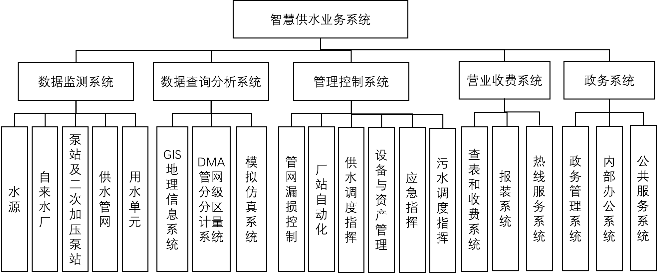
图10.2.1 智慧供水业务系统框架图
10.2.3 数据监测系统应实现对水源、输水管线（渠）、自来水厂、供水泵站及加压泵站、供水管网、闸门、用水单元等关键供水系统结点的水情、工情、视频等要素的定频率及实时数据监测与采集，并按照规则存入数据库。数据监测系统应具备对异常数据的识别、排查与报警功能，实现对水情的自动监测与控制。
【条文说明】城市供水系统监测单元、要素通常较为复杂，应统筹考虑各类监测单元、要素的特点、功能，确定必要的监测内容，制定数据监测系统设计方案。
10.2.4 数据查询分析系统应包括输配水GIS地理信息系统、DMA管网分级分区计量系统、模拟仿真系统等主要模块，提供数据录入、数据管理、数据分析、数据维护、系统维护等功能。
【条文说明】构建GIS地理信息系统的主要目的是可以实现对与城市地理基础数据相结合的供水系统基础数据的直观展示；建立DMA管网分级分区计量系统的主要目的是便于实现城市供水管网系统的分级分区计量，及时发现分区管网供水异常,又可测算出分区的漏损情况；建立模拟仿真系统的主要目的是实现对城市供水系统不同情景的模拟，为供水管网系统的决策提供数据支持。
10.2.5 管理控制系统应实现管网漏损控制、厂站自动化、供水调度指挥、应急指挥以及设备与资产管理等功能。
10.2.6 营业收费系统包括查表系统、收费系统、报装系统、热线服务系统。
10.2.7 供水政务系统包括政务管理系统、内部办公系统、公共服务系统等。供水政务系统设计应符合10.7中的规定。

10.3 排水/水处理/防汛排涝业务系统
10.3.1 排水/水处理/防汛排涝业务系统通过整合各项排水/水处理/防汛排涝业务，实现所有信息数据共享，各项业务流程互通，各项业务功能互融。
10.3.2 排水/水处理/防汛排涝业务系统可按图10.3.1对数据监测系统、数据查询分析系统、管理控制系统、排水/水处理/防洪排涝政务系统进行横向集成和纵向集联，并在智慧排水/水处理/防汛排涝业务综合管理平台中实现全面整合和综合管控。

图10.3.1 智慧排水/水处理/防汛排涝业务系统框架图
10.3.3 数据监测系统应实现对污水处理厂、城镇排水干管、重要支管、泵站、重要排放口、重要闸口、重要井盖、重要调蓄设施、易涝点及其它排水附属设施的水情、工情、视频等要素的定频率及实时数据监测与采集，并按照规则存入数据库。
【条文说明】城市排水\水处理\防洪排涝系统监测单元、要素通常较为复杂，应统筹考虑各类监测单元、要素的特点、功能，确定必要的监测内容，制定数据监测系统设计方案。
10.3.4 数据查询分析系统应包括GIS地理信息系统和模拟仿真系统等主要模块，提供数据录入、数据管理、数据分析、数据维护、系统维护等功能。
【条文说明】本条规定了数据查询分析系统设计的基本要求。针对GIS地理信息系统，排水\水处理\防洪排涝系统基础数据宜以城市地理基础数据为背景建立；针对模拟仿真系统应具有可视化、时效性、易操作性、准确性等特点。
10.3.5 管理控制系统应实现排水管网综合管控、污水处理厂自动化、防汛排涝应急调度指挥以及设备与资产管理等功能。
10.3.6 排水/水处理/防洪排涝政务系统包括政务管理系统、内部办公系统、公共服务系统等。排水/水处理/防洪排涝政务系统设计应符合10.7中的规定。

10.4 水资源业务管理系统
10.4.1 水资源业务系统通过整合实际业务工作，实现水资源信息数据共享，各项业务流程互通以及各项业务功能互融。
10.4.2 水资源业务系统可按图10.4.1对综合信息查询系统、水资源业务管理系统、水资源调度系统、水资源监管系统进行横向集成和纵向级联，并在智慧水资源综合管理平台中实现全面整合和综合管控。
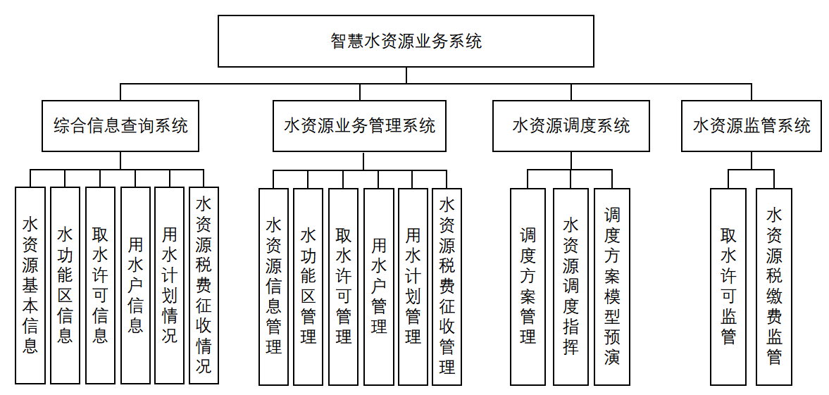
图10.4.1 智慧水资源业务系统框架图
10.4.3 综合信息查询系统应以GIS地理信息平台为基础，实现水资源基本信息、水功能区信息、取水许可信息、用水户信息、用水计划情况、水资源费征收情况等查询的功能。
【条文说明】该系统主要功能是实现水资源信息（含地表水、地下水等常规水资源以及再生水、雨水等非常规水资源）及其关联数据的展示和查询，应采用数据可视化和地理信息技术相结合的方式，为用户提供更直观、有效的信息呈现方式。其中，水资源基本信息包含水资源总量及分布、水资源开发利用情况、蓄水动态数据、用水效率评价指标等，主要是依据当地水资源公报、月报年报、统计表报数据以及其他水资源调查评价工作成果等，通过信息管理系统进行手动填报。取水许可信息、用水计划情况、水资源税费征收情况等信息均由关联系统输入产生。
10.4.4 水资源业务管理系统应具备水资源信息管理、水功能区管理、取水许可管理、用水户管理、用水计划管理和水资源税费征收管理等功能。
【条文说明】应围绕国家涉水法律法规以及水行政主管部门三定方案对水资源业务工作的要求进行功能设计。其中，水资源信息管理主要是实现水资源基本信息的录入、添加和修改；水功能区管理主要是实现水功能区范围、水质目标和水域纳污能力等信息的录入、添加、修改和发布；取水许可管理主要功能包含取水许可证流程化办理和信息统计分析；用水户管理应能够实现用水户档案创建和用户信息管理的功能；用水计划管理应支持水行政主管部门发布年用水计划（含再生水、雨水等非常规水源），支持用水户上传本单位用水计划及执行情况等；水资源税费征收管理应具备发布收费标准以及生成、打印水资源税费交纳通知单的功能。
10.4.5 水资源调度系统应具备调度方案管理和水资源调度指挥的功能，宜支持调度方案的模型预演，辅助管理人员决策分析。
【条文说明】为解决水资源分布不均匀和区域供需水不平衡的问题，水行政主管部门需要定期对水资源进行调度管理，本条文主要是针对水资源调度管理工作的功能设计。其中，方案管理功能主要是实现调度方案和相关应急预案的录入，添加和修改；水资源指挥调度应具备河湖水水位、流量以及地下水水位等信息查询的功能，并能够根据水位情况和调度方案对泵闸站设施进行远程操控。此外，水资源调度在理论上属于多目标的随机序贯决策问题，涉及影响因素较多，为提高调度方案的科学性和准确性，有条件的地区宜搭建水资源调度模型，实现调度方案的自动生成和结果推演，从而不断优化水资源调度。
10.4.6 水资源监管系统包括取水许可监管和水资源税缴费监管等。监管系统设计应符合10.6.4中有关监督执法案件管理的要求。

10.5 水环境业务管理系统
10.5.1 水环境业务系统通过整合实际业务工作，实现水环境信息数据共享，各项业务流程互通以及各项业务功能互融。
10.5.2 水环境业务系统可按图10.5.1对综合信息查询系统、水环境业务管理系统、水环境专项工作管理系统、水环境污染事件管理系统和水环境监管系统进行横向集成和纵向级联，并在智慧水环境综合管理平台中实现全面整合和综合管控。
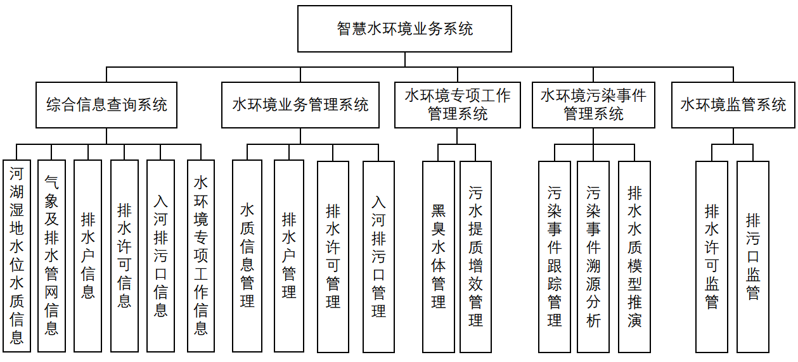
图10.5.1 智慧水环境业务系统框架图
10.5.3 综合信息查询系统应以GIS地理信息系统为基础，实现河湖湿地水位水质信息、气象及排水管网信息、排水户信息、排水许可信息、入河排污口信息和水环境专项工作信息等查询的功能。
【条文说明】该系统主要功能是实现水环境信息及其关联数据的展示和查询，应采用数据可视化和地理信息技术相结合的方式，为用户提供更直观、有效的信息呈现方式。河湖湿地的水位、水质信息来源包含设备在线监测和人工取样检测，系统能够依据标准要求，结合数据信息，对水体达标情况进行自动判断。其中，监测数据由前端感知设备产生，经信息化处理后进入数据库，人工检测信息采用手动填报录入平台。排水户、排水许可、入河排污口以及水环境专项工作信息均由关联系统输入产生。
10.5.4 水环境业务管理系统应具备水质信息管理、排水户管理、排水许可管理、入河排污口管理等功能。
【条文说明】应根据水行政主管部门的工作职能开展业务管理系统的功能设计。其中，水质信息管理主要是实现河湖水质信息的录入、水体水质评价以及数据统计分析等功能；排水户管理应支持对各类排水户的建档管理，并具备对排水户位置、范围和其他基本信息进行录入和修改；排水许可管理应支持排水申请材料的录入和添加，并具备审批信息反馈和许可证生成、打印、公示的功能；入河排污口管理应具备排污口信息管理和排污口审批管理的功能，并应支持排口水质、水量信息的录入和上传。
10.5.5 水环境专项工作管理系统应实现黑臭水体管理、污水提质增效管理等功能。
【条文说明】黑臭水体治理和污水提质增效等专项工作与水环境治理息息相关，本条文主要是围绕水环境治理专项工作进行的功能设计。其中，黑臭水体管理功能应支持黑臭水体名录创建、更新以及基本信息的录入，同时还应具备污染源和水质状况持续跟踪的功能。提质增效管理主要是实现辖区各污水系统提质增效目标、提质增效计划和推进情况的添加和录入，同时具备持续跟踪污水处理厂进水水量和水质信息的功能。
10.5.6 水环境污染事件管理系统应实现污染事件跟踪管理和污染事件溯源分析的功能，宜支持排水水质模型的应用。
【条文说明】由于自然和人类活动的不确定性，河湖水系会出现难以预料的突发性环境污染事故，本条文主要是对污染事件管理进行的功能设计。其中，污染事件跟踪管理应具备污染告警、事件生成、应急预案执行、处置信息填报、事件总结归档的功能，并支持污染事件后续水质信息的持续跟踪。污染事件溯源分析应支持对降雨、河湖水系、岸边排口、排水管网、泵闸站设施、排水户等监测数据的分析，实现污染事件的逐级溯源。此外，有条件的地区宜搭建排水系统水质模型进一步分析污染事件的扩散程度和影响范围。
10.5.7 水环境监管系统包括排水许可监管和排污口监管等。监管系统设计应符合10.6.4中有关监督执法案件管理的要求。

10.6 水监管业务系统
10.6.1 水监管业务系统通过整合实际业务工作，实现水监管信息数据共享，各项业务流程互通以及各项业务功能互融。
10.6.2 水监管业务系统可按图10.6.1对综合信息查询系统、监督执法管理系统、河湖长制管理系统、项目全周期管理系统等模块进行横向集成和纵向级联，并在智慧水监管综合管理平台中实现全面整合和综合管控。
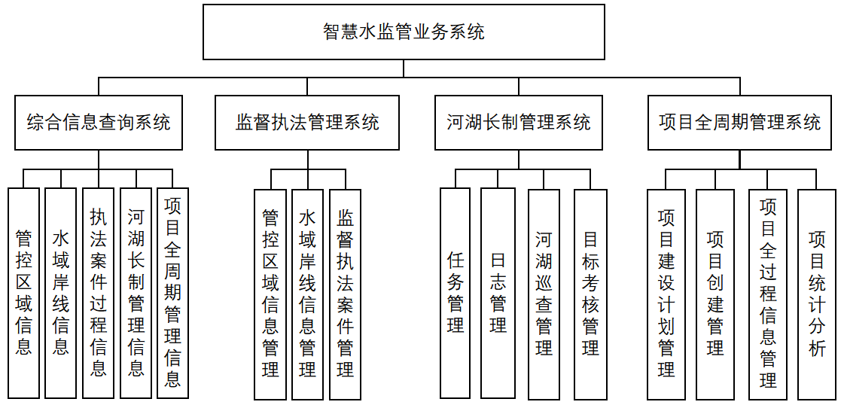
图10.6.1 智慧水监管业务系统框架图
10.6.3 综合信息查询系统应以GIS地理信息系统为基础，实现管控区域信息、水域岸线信息、执法案件过程信息、河湖长制管理信息、项目全周期管理信息等查询的功能。
【条文说明】该系统主要功能是实现监管执法信息、河湖长制信息和项目管理信息的展示和查询，应采用数据可视化和地理信息技术相结合的方式，为用户提供更直观、有效的信息呈现方式。管控区域信息、水域岸线信息、执法案件过程信息、河湖长制管理信息、项目全周期管理信息均由关联系统输入产生。
10.6.4 监督执法管理系统应实现管控区域信息管理、水域岸线信息管理、监督执法案件管理等功能。
【条文说明】应围绕国家法律赋予水行政主管部门的职权开展功能设计。其中，水务管控区域一般是指河道采砂区、水土重点预防和整治区管理以及大坝保护区等，信息管理功能应支持管控区域范围和管控要求的录入、修改和发布。水域岸线信息管理功能应支持水域岸线控制线录入、修改和发布，同时能够实现已建构筑物、建筑物基本信息、设计资料和审批许可等内容的录入。监督执法案件管理功能应支持案件创建、基本信息填报、执法文书生成和发布等，对于正在办理案件应具备信息跟踪填报的功能，对于已办结案件应具备统计查询的功能。
10.6.5 河湖长制管理系统应实现任务管理、日志管理、河湖巡查管理、目标考核管理等功能。
【条文说明】国家水利部关于河湖长制发布了一系列文件，要求各地严格落实河湖长制，调动地方政府履行河湖保护的主体责任，本条文主要是围绕河湖长日常工作进行功能设计的规定。其中，任务管理功能主要是对上级安排任务进行反馈和应答，并能够进行目标任务的分解和推送。日志管理功能应支持对工作内容和时间、地点等信息的填报、修改、保存、上传等，并具备对下级河湖长日志审阅的功能。河湖巡查管理内容包含巡查计划的制定、生成和上传下达，同时还应具备巡查计划审批和巡查工作开展记录填报的功能。目标考核管理应能够支持考核指标和考核办法的录入、添加以及发布，并能够根据工作开展进度和成效进行考核打分以及结果统计。
10.6.6 项目全周期管理系统应实现项目建设计划管理、项目创建管理、项目全过程信息管理以及项目统计分析等功能。
【条文说明】该系统应以促进项目管理法制化、规范化，确保项目安全与质量以及提高投资效益为核心需求开展功能设计。其中，项目建设计划管理应支持年度城建计划和规划项目库录入的功能。项目创建管理主要是根据项目立项批准文件，实现项目管理空间创建、项目范围添加以及项目名称、规模等基本信息填报等功能。项目全过程信息管理应支持在可研、初设、施工图等阶段分别录入相关设计成果和文件资料的功能；在施工阶段能够实现施工计划、形象进度等信息的填报，同时还应具备施工全过程资料的录入和上传；在运维阶段能够支持相关运维信息的填报。项目统计分析功能应以业务部门实际需求为主，可包含项目分类信息统计、计划金额统计、形象进度统计、在建项目规模统计、各类计划执行情况统计以及项目资料清单统计等。

10.7 水务政务系统
10.7.1 智慧水务政务系统通过整合政务管理、内部办公以及公共服务等各项工作，实现所有信息数据共享，各项业务流程互通，各项业务功能互融，构建智慧水务政务系统业务平台。
10.7.2 智慧水务政务系统可按图10.7.1对政务管理系统、内部办公系统和公共服务系统进行横向集成和纵向级联，并在智慧水务政务系统综合管理平台中实现全面整合和综合管控。
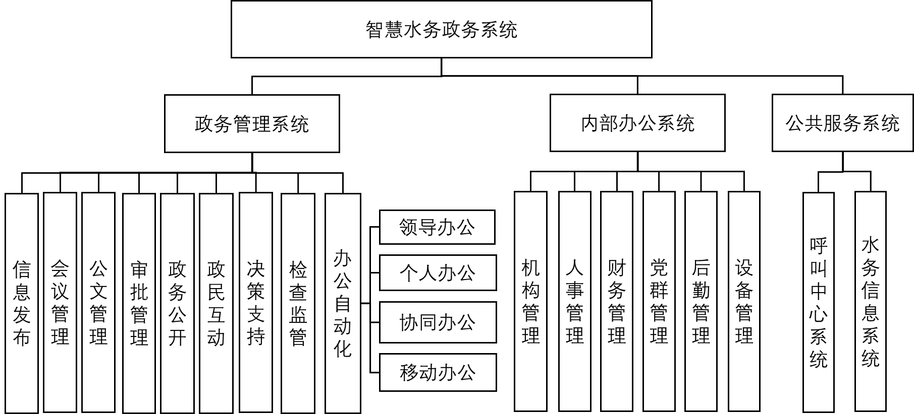
图10.7.1 智慧水务政务业务系统框架图
10.7.3 政务管理系统应实现对信息发布、会议管理、公文管理、审批管理、政务公开、政民互动、决策支持、检查监管、办公自动化:领导办公、个人办公、协同办公以及移动办公等各项业务的一体化协同管理。
10.7.4 内部办公系统应实现对机构管理、人事管理、财务管理、党群管理、后勤管理、设备管理等各项业务的一体化协同管理。
10.7.5 公共服务系统应包括但不限于呼叫中心系统和水务信息系统。

10.8 城市特色和重点业务
10.8.1城市特色和重点业务应充分结合城市特色、城市定位、城市总体规划、区位特征以及具体城市水问题、具体业务等，因地制宜的制定业务主体和管理对象，开展智慧水务系统设计。
10.8.2 城市特色和重点业务包括但不局限于南水北调业务、智慧滨河/滨海管理业务、海绵城市业务、再生水利用业务、水系生态调度业务等。
10.8.3 城市特色和重点业务应实现与相关城市主要水务业务系统的互联互通和一体化管控，实现所有信息数据共享，各项业务流程互通，各项业务功能互融。

11 智慧水务系统集成设计

11.1 网络集成
11.1.1 智慧水务ICT中心基础设施与智慧水务ICT边缘基础设施应通过政务外网或网络专线进行连接，带宽不低于1000M。
11.1.2 智慧水务ICT边缘基础设施与智慧水务ICT站点基础设施之间可通过物联感知网、视频专网和控制专网进行连接，物联感知网、控制专网带宽不低于100M，视频专网带宽不低于1000M。
11.1.3 智慧水务ICT中心基础设施与智慧水务ICT站点基础设施之间可通过物联感知网、视频专网进行直连，物联感知网带宽不低于100M，视频专网带宽不低于1000M。
11.1.4 智慧水务网络集成应采用主流的TCP/IP协议。

11.2 数据集成
11.2.1 外部数据集成应满足下列要求：
1 应向智慧城市政务大数据平台提供水务信息资源目录，明确共享目录和开放目录。
2 应充分利用气象、自然资源、生态环境等部门的数据，建立共享机制。
3 应与水务上级主管部门、下属部门、水务企业建立数据共享交换机制。
11.2.2 内部数据集成应满足下列要求：
1 物联感知数据通过水联网平台进行统一收集，质量检查，通过消息或者API接口向业务系统提供实时监测数据服务；同时，物联感知数据同步到水务数据中心，向业务系统提供历史监测数据服务、大数据统计分析服务等。
2 工控状态数据通过单向网闸从工控网络同步到政务外网的水务数据中心，向业务系统提供历史监测数据服务、大数据统计分析服务等，通过水联网平台向业务系统提供实时监测数据服务。
3 视频监测数据通过分布式的视频云平台进行存储管理，业务系统通过智慧水务ICT中心基础设施部署的视频云平台实现统一管理和使用。视频监测数据可根据实际情况在智慧水务ICT站点基础设施、智慧水务ICT边缘基础设施、智慧水务ICT中心基础设施上进行智能分析，并将结构化数据、图片、视频链接推送给业务系统。
4 水务基础对象的属性、空间数据通过水务数据中心统一处理，封装成API接口对业务系统提供服务。
5 业务系统产生的业务管理数据通过水务数据中心提供的工具进行采集，统一处理之后形成业务管理主题，封装成API接口对其他业务系统提供服务。

11.3 应用集成
11.3.1 业务系统应采用云化、服务化的设计原则。
11.3.2 业务系统之间可通过消息、API接口进行交互。
11.3.3 业务系统之间可通过水务数据中心共享数据，应支持批量数据共享、API接口共享。

12 智慧水务信息安全设计

12.1 一般规定
12.1.1 智慧水务信息安全设计应包括信息安全保障相关设计内容，并且设计内容及设计原则应符合《信息安全技术智慧城市建设信息安全保障指南（GB/Z 38649—2020）》中的相关规定。
【条文说明】智慧水务信息安全设计应进行信息安全保障相关设计，设计内容要包括但不限于计算环境安全、区域边界安全、通信网络安全、应用安全、大数据安全、安全保障机制、全过程安全保障管理、设备、网络、操作系统、数据库和服务器系统、数据、用户、防病毒、防网页篡改、防黑客攻击、安全运营制度等，设计要求和原则应符合《信息安全技术智慧城市建设信息安全保障指南（GB/Z 38649—2020）》中的相关规定。
12.1.2 智慧水务信息安全设计应包括网络安全设计相关内容，并且设计内容及设计原则应符合《信息技术 安全技术 网络安全第2部分: 网络安全设计和实现指南（GB/T 25068.2—2020/ISO/IEC 27033-2:2012）》中的相关规定。
【条文说明】智慧水务信息安全设计应进行网络安全设计，设计内容要包括但不限于网络安全设计准备、网络安全设计和网络安全实现，设计要求和原则应符合《信息技术 安全技术 网络安全 第2 部分: 网络安全设计和实现指南（GB/T 25068.2—2020/ISO/IEC 27033-2:2012）》中的相关规定。
12.1.3 智慧水务信息安全设计应包括网络安全等级保护安全设计相关内容，并且设计内容及设计原则应符合《信息安全技术 网络安全等级保护安全设计技术要求（GB/T 25070—2019）》中的相关规定。
【条文说明】智慧水务信息安全设计应针对云计算、移动互联、物联网等不同网络环境进行网络安全框架设计，并针对不同等级进行系统安全保护环境设计，设计要求和原则应符合《信息安全技术 网络安全等级保护安全设计技术要求（GB/T 25070—2019）》中的相关规定。
12.1.4 智慧水务信息安全设计应包括网络安全存储设计相关内容，并且设计内容及设计原则应符合《信息安全技术 网络存储安全技术要求（GB/T 37939—2019）》中的相关规定。
【条文说明】智慧水务信息安全设计进行网络安全存储设计，设计内容包括但不限于产品描述、安全功能要求和安全保障要求，设计要求和原则应符合《信息安全技术 网络存储安全技术要求（GB/T 37939—2019）》中的相关规定。
12.1.5智慧水务信息安全设计中宜考虑建设信息安全综合监控系统，对智慧水务系统安全状况进行监控分析、安全态势感知，为应急决策提供技术支撑。
【条文说明】智慧水务信息安全设计宜构建信息安全监控系统，用于实时监管信息安全状态，对信息泄露、撰写等风险事件进行告警，支持信息安全风险事件的应急决策与处理。

12.2 智慧水务大数据信息安全保障
12.2.1 智慧水务大数据信息安全保障对象应包括智慧水务业务综合数据和智慧水务数据网络存储系统。
12.2.2 智慧水务业务综合数据一般应包括结构数据、属性数据和空间数据。结构数据是智慧水务业务综合数据的主体，根据数据更新频率的不同，可以进一步划分为基础数据、监测数据和业务数据。
12.2.3 智慧水务业务综合数据的安全保护等级划分应满足以下要求：
1 对于涉及敏感内容的结构数据、属性数据和空间数据，其安全保护等级应不低于第三级；
2 对于监测设备能够远程控制的监测数据，其安全保护等级应不低于第三级；
3 对于应用于地市级以上业务部门的业务数据，其安全保护等级应不低于第三级。
【条文说明】基础数据的安全等级应根据水源地、厂站、河道、管网等基础设施的重要程度和基础数据是否涉及敏感内容进行划分；监测数据的安全等级应根据监测对象的规模、监测数据是否涉及敏感内容，以及监测设备是否能够远程控制或调整运行参数进行划分；业务数据的安全等级应根据数据应用的业务部门的重要程度和数据是否涉及敏感内容进行划分。
12.2.4 应将具有统一安全责任单位的智慧水务业务综合数据作为一个整体对象定级，或将其与具有相同责任单位的智慧水务数据网络存储系统统一定级。
【条文说明】将具有统一安全责任单位的智慧水务业务综合数据作为一个整体对象定级时，应以该数据集所包含数据的最高安全保护等级作为整体对象的安全保护等级。
12.2.5智慧水务数据网络存储系统的安全保护等级应为第二级及以上，安全保护等级的定级原理和流程应符合现行国家标准《信息安全技术 网络安全等级保护定级指南》GB/T 22240-2020 的规定。
【条文说明】智慧水务网络存储系统的安全保护等级应综合考虑网络存储系统中水务业务综合数据的安全保护级别，网络存储系统在国家安全、经济建设、社会生活中的重要程度，网络存储系统遭到破坏后对国家安全、社会秩序、公共利益以及公民、法人和其它组织的合法权益的危害程度等因素进行划分。
12.2.6智慧水务网络存储系统具备的安全功能应包括访问安全、系统安全、数据安全以及管理安全。
【条文说明】访问安全应包括访问鉴别、访问控制。系统安全应包括设备可靠运行支持、设备工作状态监控、系统完整性保护、软件及软件运行安全、安全加固、Web安全、安全启动。数据安全应包括数据完整性、数据保密性和数据可用性。管理安全应包括身份管理、身份鉴别、会话管理、密码算法、安全审计、数字证书管理和密钥管理。
12.2.7 智慧水务网络存储系统的安全功能要求应符合《信息安全技术 网络存储安全技术要求》GB/T 37939-2019第二级及以上的要求。安全功能要求在不同级别间的增强或新增内容的定性表示参见《信息安全技术 网络存储安全技术要求》GB/T 37939-2019附录A中表A.1的内容。
1 安全保护等级为第二级的网络存储系统，其安全功能要求应符合GB/T 37939-2019第6章6.2节的规定。
2 安全保护等级为第三级及以上的网络存储系统，其安全功能要求应符合GB/T 37939-2019第6章6.3节的规定。
12.2.8 针对智慧水务网络存储系统的安全保障要求，开发者应向评估者提供产品安全功能的安全架构描述、功能规范、产品设计文档、指导性文档、生命周期支持，测试和脆弱性评定。
【条文说明】指导性文档应包括操作用户指南，产品及其准备程序；生命周期支持应包括配置管理文档、产品配置项列表，及交付过程文档；测试应包括测试覆盖文档、产品安全功能测试文档、抽样测试文档和代码安全性测试文档。
12.2.9 智慧水务网络存储系统的安全保障要求应符合《信息安全技术 网络存储安全技术要求》GB/T 37939-2019第二级及以上的要求。安全保障要求在不同级别间的增强或新增内容的定性表示参见《信息安全技术 网络存储安全技术要求》GB/T 37939-2019附录A中表A.2的内容。
1 安全保护等级为第二级的网络存储系统，其安全保障要求应符合GB/T 37939-2019第7章7.2节的规定。
2 安全保护等级为第三级及以上的网络存储系统，其安全保障要求应符合GB/T 37939-2019第7章7.3节的规定。
12.2.10智慧水务网络存储系统所选择的安全保障要求级别应不低于安全功能要求的级别。

12.3 智慧水务系统信息安全保障要求
12.3.1 智慧水务系统应依据网络安全等级保护安全技术设计框架，针对不同网络环境设计和不同级别进行系统安全保护环境设计。
【条文说明】依据《信息安全技术 网络安全等级保护安全设计技术要求（GB/T 25070—2019）》相关规定，网络安全等级保护安全技术设计框架包括通用等级保护安全技术设计框架、云计算等级保护安全技术设计框架、移动互联等级保护安全技术设计框架、物联网等级保护安全技术设计框架、工业控制等级保护安全技术设计框架。系统安全保护环境设计分为五个等级：第一级系统安全保护环境设计、第二级系统安全保护环境设计、第三级系统安全保护环境设计、第四级系统安全保护环境设计和第五级系统安全保护环境设计。
12.3.2智慧水务系统安全计算环境设计包括通用安全计算环境设计、云安全计算环境设计、移动互联安全计算环境设计、物联网系统安全计算环境设计、工业控制系统安全计算环境设计。
【条文说明】依据《信息安全技术 网络安全等级保护安全设计技术要求（GB/T 25070—2019）》相关规定，通用安全计算环境设计技术包括但不限于用户身份鉴别、自主访问控制、用户数据完整性保护、恶意代码防范、可信验证；云安全计算环境设计内容包括但不限于用户账号保护、虚拟化安全、恶意代码防范；移动互联安全计算环境设计内容包括但不限于用户账号保护、虚拟化安全、恶意代码防范；工业控制系统安全计算环境设计包括但不限于工业控制身份鉴别、现场设备访问控制、控制过程完整性保护。
12.3.3智慧水务系统安全区域边界设计包括通用安全区域边界设计、云安全区域边界设计、移动互联安全区域边界设计、物联网系统安全区域边界设计和工业控制系统区域边界设计。
【条文说明】依据《信息安全技术 网络安全等级保护安全设计技术要求（GB/T 25070—2019）》相关规定，通用安全区域边界设计包括但不限于区域边界包过滤、区域边界恶意代码防范、可信验证；云安全区域边界设计包括但不限于区域边界结构安全、区域边界访问控制；移动互联安全区域边界设计、物联网系统安全区域边界设计和工业控制系统区域边界设计的要求与通用安全区域边界设计要求相同。
12.3.4智慧水务系统安全通信网络设计包括通用安全通信网络设计、云安全通信网络设计、移动互联安全通信网络设计、物联网系统安全通信网络设计和工业控制系统安全通信网络设计。
【条文说明】依据《信息安全技术 网络安全等级保护安全设计技术要求（GB/T 25070—2019）》相关规定，通用安全通信网络设计技术要求包括但不限于通信网络数据传输完整性保护、可信连接验证；云安全通信网络设计、移动互联安全通信网络设计、物联网系统安全通信网络设计、工业控制系统安全通信网络设计的要求与通用安全区域边界设计要求相同。
12.3.5智慧水务系统应按照信息系统安全要求，确保系统的可用性、完整性、保密性和安全性，保障城市水务行业的业务安全。
【条文说明】智慧水务系统应考虑内、外网安全防护策略，确保网络环境安全。对于部署在多个安全域的系统应制定统一安全策略，应建立网络安全管理体系和保密机制，为业务完整性提供安全支撑。
12.3.6智慧水务系统应建立网络安全架构并合理部署和配置相关网络、安全设备以及系统软硬件，采用相关网络安全手段确保网络环境的安全性。
【条文说明】智慧水务系统部署的网络环境应定期检查、安装、更新相关网络安全漏洞和相关补丁，并对补丁进行严格安全评估与测试。智慧水务系统部署的服务器、计算机应禁止安装非必须软件，并禁止开启满足系统自身通讯所必须的网络端口之外的端口。
12.3.7智慧水务系统网络应与其他网络分开组建，宜采用逻辑隔离手段进行网络安全防护，必要时应采用物理隔离手段。
【条文说明】智慧水务系统装载着大量高敏感、高涉密的水务数据信息，应禁止与其他网络混合搭建，避免造成网络数据泄密。在网络分离时宜采用防火墙、网闸等技术进行网络的逻辑隔离，在承载的数据涉密度较高时，应采用物理隔离技术手段，确保其他任何网络均无法向系统网络传输或接受任何指令和数据。
12.3.8智慧水务系统应针对涉密内容禁止远程访问或面向互联网开通网络服务。
【条文说明】智慧水务系统在部署和调试过程中，对于涉密内容应禁止远程访问。若预见不可避免的情况时，应采用临时虚拟专用网络(VPN)等方式进行远程访问，并保留相关访问日志，并对操作过程进行安全审计。操作结束后，应立刻关闭临时虚拟专用网络通道。
12.3.9智慧水务数据库应及时更新安全补丁，采取加密措施提高数据库安全性，对数据库访问和操作进行审计并制定权限。
【条文说明】智慧水务数据应针对不同数据库软件及时跟踪并更新安全补丁。宜对数据库进行存储、传输加密，设置复杂账号和密码，限制服务端口，提高数据库安全性。

12.4 水务信息系统运行与管理安全要求
12.4.1应建立智慧水务信息系统运行与管理安全保障机制，建立系统安全运行保障措施、人员管理措施、突发事件应急处理措施等，保障系统正常、稳定、安全、可持续地运行。
【条文说明】依据《信息安全技术智慧城市建设信息安全保障指南（GBZ 38649—2020）》第6条相关规定，建立智慧水务信息系统运行和管理的责任人机制、追溯查证机制、监督检查机制、应急预案演练与处理机制、信息安全保障教育培训机制。应该明确各级智慧水务系统管理的责任人，贯彻落实智慧水务项目建设和运行要遵循相关法律法规和技术标准，履行主管部门要求和信息安全保障机制。建立全流程有效的责任追溯查证体系，对建设项目的信息安全保护工作进行指导监督，定期对建设项目进行全面的安全检查，排查安全隐患，开展智慧水务系统运行的监管与预警、应急处置、调查与评估以及预防工作，建立信息系统安全保障的专业队伍。
12.4.2应开展智慧水务信息系统全过程安全保障管理，应该配置智慧水务专职管理员，对水务信息系统的运行和安全进行全过程管理。
【条文说明】依据《信息安全技术智慧城市建设信息安全保障指南（GBZ 38649—2020）》第7条相关规定，应制定智慧水务建设和管理相关政策，开展审查监督管理，制定信息安全保障规划，分析信息安全保障需求，制定智慧水务系统安全保障设计，建立智慧水务信息系统运行维护安全保障，持续改进和优化信息安全保障方案。
12.4.3应建设智慧水务产品与系统安全管理系统，涉及用户管理接口、访问设置、等级配置等。建立智慧水务管理职能部门，通过职能部门的统筹管理、访问设置、责任划分及权限设定，为智慧水务信息安全管理提供有组织的保障。
【条文说明】智慧水务的产品与安全管理主要涉及用户管理接口、访问设置、登记配置等，需要有专属职能部门进行系统管理。智慧水务管理职能部门是城市智慧水务运行、管理和维护的组织，主要是确保智慧水务系统的安全、有序和可持续运行。统筹管理主要是在政府相关部门和智慧水务管理职能部门的组织下，针对智慧水务的建设、运营、服务对象、以及组织框架进行统筹管理和控制。
12.4.4应该为政府部门、企业、公众等用户分别设置接口，满足不同类型用户的接口要求，为每个智慧水务用户分配唯一标识码，通过用户管理接口实现同步管理。
【条文说明】接口是计算机系统中两个独立的部件进行信息交换的共享边界，包括硬件接口和软件接口等。为不同智慧水务用户设置的接口是面向对象的接口，通常属于软件接口。
12.4.5应设置智慧水务信息系统运行与管理访问权限，访问权限设置基于接口类型进行设定。
【条文说明】访问设置是针对不同智慧水务用户进行访问权限设置，访问权限主要包括但不限于访问数据类型、安全等级、用户类型属性、用户账户和密码管理等。
12.4.6应根据数据安全等级进行智慧水务信息安全等级划分，对于高安全等级数据应提供高级别访问接口和访问权限，对涉密数据产品设置加密访问接口和授权访问制度。涉密数据指涉及城市规划、地理信息、城市历史保密档案等方面的与智慧水务建设紧密相关的数据和资料。相关数据的密集进行认定和划分，存储涉密数据的计算机不得接入互联网及其他公共信息网络。
【条文说明】等级配置是针对不同类型的用户、管理人员等进行权限和资源配置，对不同类型数据和相关资料进行安全等级配置。根据《中华人民共和国保守国家秘密法》第二十四条规定，机关、单位应当加强对涉密信息系统的管理，任何组织和个人不得将涉密计算机、涉密存储设备接入互联网及其他公共信息网络，不得在未采取防护措施的情况下,在涉密信息系统与互联网及其他公共信息网络之间进行信息交换。
12.4.7应设定智慧水务系统安全管理人员，通过管理员对智慧水务系统运行进行安全管理。管理员可以开通接口、设置访问权限、配置安全等级和密码管理。对管理人员进行身份认定和安全鉴别，只允许管理员通过特定的命令或操作界面进行系统管理操作。对管理员的操作进行安全审计。
【条文说明】管理员是智慧水务管理职能部门的专职工作人员。管理员具备水利、计算机、通信等相关专业素养，经过保密培训并签订保密协议。管理员遵守部门管理规定，各司其职，恪尽职守，保障城市智慧水务系统安全运行。系统管理员对智慧水务系统的资源和运行进行配置、控制和可信管理，包括用户身份、可信证书、系统加载和启动、系统运行的异常处理、数据和设备的备份与恢复以及恶意代码防范等工作。
12.4.8应建立智慧水务云计算安全管理平台，提供访问和查询智慧水务数据的接口。实现供水、耗水、排水、降水、产汇流、洪水等数据的查询、存储和利用。云计算平台安全管理原则：快速升级病毒库，实行主动防御，确保计算机和服务器安全；远程控制和管理客户端；人机协作，管理员和计算机共同合作，确保系统安全、网络安全与存储安全。
【条文说明】智慧水务云计算安全管理平台是集硬件设施与安全技术为一体的管理平台，是提高安全管理效率，降低运行和管理成本的重要保障。搭建智慧水务云计算安全管理平台，实现智慧水务系统的自动升级和管理，主动防御病毒入侵，自动快速升级病毒库，维护计算机网络安全。
12.4.9应设计审计机制，根据责任划分和权限设置，实现智慧水务安全通信网络、管理部门、企业用户的审计，同时对管理员、访问用户中个人的操作过程进行审计。针对数据的访问、拷贝、备份、恢复、删除、迁移等操作进行审计并生成审计数据。针对接口和用户账号的开通、注销，用户属性的变更，角色权限变更，资源配置的变更，软件升级，高级别安全数据、加密数据的创建、删除、修改等与数据安全、系统安全有关的事件进行审计。审计数据和记录应包括请求来源、操作时间，网络程序名称、源地址、目的地址、操作人身份及其标识符，数据安全等级、变更操作类型等数据和字段。应对安全审计员进行身份鉴别，只允许其通过特定的命令或操作界面进行安全审计操作。
【条文说明】信息系统安全性审计是信息系统审计的一种，它与信息系统真实性审计、信息系统绩效审计等组成了信息系统审计。通过审计日志和持续监视对安全事件和安全事故进行快速地检测、调查、报告、响应，对确保网络安全的有效性来说非常重要。审计日志分析报告宜保存在安全的地方，并按规定时间存档。宜在UDP中进一步保护审计日志(包括鉴别和身份认证以及访问控制)。持续监视涵盖的范围宜包括：防火墙、路由器、服务器等审计日志；预先配置的审计日志发出警报通知特定事件类型，例如防火墙、路由器、服务器等；入侵检测系统的结果；网络安全扫描活动结果；由用户和支持人员报告的安全事件和事故信息。通信网络安全审计，由安全管理中心集中管理，并对确认的违规行为进行报警。在进行云计算平台安全设计时，云计算平台应对云服务器、云数据库、云存储等云服务的创建、删除等操作行为进行审计。
12.4.10针对信息安全，提出人员体系安全建设要求，例如人员管理架构、安全组织架构和安全管理制度架构。应通过建立安全管理机制、成立信息安全协调小组，明确安全管理责任人，落实安全责任制，部署安全防护措施。应对系统管理员进行身份鉴别,只允许其通过特定的命令或操作界面进行系统管理操作。管理员负责安装、更新、使用和保护网络安全服务与组件，执行必要的日常任务以确保有效的安全策略。
【条文说明】人员管理架构、安全组织架构和安全管理制度架构应有管理职能部门组织制定并负责执行。智能管理部门对系统管理员进行监督与管理，系统管理员既包括管理职能部门的成员，也包括用户端的专职管理人员。
12.4.11应通过安全账户认证、身份鉴别、访问控制、安全审计等功能和配置部署，达到安全访问和防护目标。应加强对身份认证证书信息保护力度，严禁任何网络文件共享。
【条文说明】根据《智慧供排水信息系统安全技术规范（DB33_T 2051-2017）》每一个每一类用户注册到系统时,应采用用户名和用户标识符标识用户身份,同时保证每一个账户在系统整个生存周期的唯一性。 应合理分类设置账户权限，以最小特权原则分配账户极限。对授权人员访问特定的网络服务和相关的信息进行严格限定。

12.5 涉密技术
12.5.1应针对智慧水务系统相关数据进行加密设计。智慧水务相关的网络传输数据，应采用由密码技术支持的完整性校验机制,以实现通信网络数据传输保密性保护,应对网络策略控制器和网络设备(或设备代理)之间网络通信进行加密，应提供重要业务数据加密服务。
【条文说明】通信网络数据传输保密性应支持云租户远程通信数据保密性保护。数据保密性保护应采取加密、混淆等措施,对移动应用程序进行保密性保护,防止被反编译;应实现对扩展存储 设备的加密功能,确保数据存储的安全。
12.5.2应针对智慧水务系统进行密码保密设计。在每次用户登录系统时, 采用受控的口令或具有相应安全强度的其他机制进行用户身份鉴别, 并使用密码技术对鉴别数据进行保密性和完整性保护。应考虑对网络上的信息、网络设备进行加密控制，访问和网络管理日志宜以安全加密会话的形式传输, 以保护敏感数据。密码技术设计应支持国家密码管理主管部门批准使用的密码算法,使用国家密码管理主管部门认证核准的密码产品,遵循相关密码国家标准和行业标准。
【条文说明】应采用密码等技术支持的保密性保护机制,对在安全计算环境中存储和处理的用户数据进行保密性保护；应采用密码技术支持的鉴别机制实现感知层网关与感知设备之间的双向身份鉴别。
12.5.3智慧水务信息系统宜对密码规范使用并进行应用测评。
【条文说明】智慧水务信息系统的密码使用与测评应符合《信息安全技术 密码模块安全检测要求》GB/T 38625和《信息安全技术 信息系统密码应用基本要求》GB/T 39786中的相关规定。

13 智慧水务运行维护设计

13.1 监测设备的运维
13.1.1 一般规定
1 监测设备的运行维护包括雨量计、液位计、流量计、水质监测仪器和视频采集设备的运行管理、巡查检测、维护保养和故障维修。
2 监测设备应配置参数文档，并应在系统平台上登记。
3 监测设备应按原厂维护要求进行。
4 监测设备宜每月进行一次预防性维护。
5 监测仪器宜每年进行一次第三方检定或校准。
6 监测设备应具备运行过程中定期自动标定和人工标定功能。
7 宜建设监测设备的综合监控平台和运维管理平台。
13.1.2 运行管理
1 运行维护人员应经培训考核合格后持证上岗。
2 应建立巡检制度，包括巡检周期、巡检计划和巡检记录表。
3 条件具备时，宜采用自动巡检系统。
13.1.3 巡查检测
1 巡查前应查阅巡检设备的运行数据和日志信息，备好所需试剂、材料和工器具。
2 巡检时应检查监测设备的外观及附件是否完整。
3 应巡检监测设备是否正常运行，包括周边环境等。
4 巡查后应及时填报巡检记录表等。
13.1.4维护保养
1 应定期对监测设备进行常规维护，检查各设备的运行状态和主要技术参数，判断运行是否正常。
2 日常维护应检查防盗、防破坏和防侵入设施的有效性。
3 操作人员对设备进行日常维护时，应做好维护记录。
4 应通过智慧水务统一运维平台每天查看各监测站点的运行情况，做好记录。
5 各监测设备的维护内容应按相关仪器说明书的要求进行，仪器维护保养、易耗品应定期更换。
6 应对监测设备做好防潮、防尘、防腐、防雷、防干扰工作。
13.1.5故障维修
1 发现监测数据异常时，应及时查找原因，并尽快进行现场维修。
2 对于一些容易诊断的故障，维护人员应直接带备件到现场进行针对性维修；对不易诊断或维修的仪器故障，运行维护单位应使用备品备件以满足监测需求。
3 监测设备维修后仍不能正常运行或无法满足测量精度应报废。
4 应建立监测设备的备品备件库。
5 监测设备故障或损坏时处理周期不应大于5天。

13.2 信息系统的运维
13.2.1基础设施运维
1 服务器维护应包括磁盘检查、碎片整理、故障修复、定检除尘、操作系统及网络服务等。
2 应定期检查交换机、单向网闸等设备。
3 应定期维护网络杀毒软件、软硬件防火墙的稳定运行与安全设置。
4 应定期针对部署的软件运行系统进行实时安全防护，并做好灾备管理等。
5 应定期做好数据备份，定期对数据库进行更新维护。
13.2.2应用支撑平台的运维
1 应根据政府及运营管理需求，针对业务流程配置、权限管理等内容提供在线服务，以确保满足监管运营使用效果。
2 应定期更新城市智慧水务基础数据。
3 应基于监测数据定期对模型进行精度校验，提升模型可用性。
4 应根据业务需求的变化，定期对软件系统进行统一功能升级和更新，以保证软件系统功能适用当前的业务需求。
13.2.3业务应用的运维
1 应支持日志记录功能，日志内容覆盖系统运行、告警、关键操作等方面信息，日志至少保留7天，应需要支持业界主流形式(如Web、 Syslog)的日志共享。
2 系统要有告警记录，应能监控自身的业务异常，对故障进行告警，并有清晰的告警定级划分，并能提供向统一运维平台主动上报或者查询功能。
3 系统应具备可实施的巡检方案，配套巡检指导书或者小工具，巡检方案应有明确的巡检对象，清晰巡检方法，步骤，标准，规则，巡检方案能有效发现系统故障及隐患，提供巡检脚本。
13.2.4 网络安全的运维
智慧水务信息安全应遵守GB17859、GB/T22239的相关要求。
13.3数据的运维
13.3.1应根据用户需求，建立数据运维制度，明确不同角色和其数据运维的责任。
13.3.2应实现对各环节的数据追溯功能，记录数据活动中各项操作的相关信息，且保证记录不可伪造和篡改。
13.3.3应定期对数据库进行可用性、可靠性、性能及安全检查。
13.3.4应定期进行数据备份。
标准用词说明
1 为便于在执行本标准条文时区别对待，对要求严格程度不同的用词说明如下：
1）表示很严格，非这样做不可的：
正面词采用“必须”，反面词采用“严禁”；
2）表示严格，在正常情况下均应这样做的；
正面词采用“应”，反面词采用“不应”或“不得”；
3）表示允许稍有选择，在条件许可时首先应这样做的：
正面词采用“宜”，反面词采用“不宜”；
4）表示有选择，在一定条件下可以这样做的，采用“可”。
2 条文中指明应按其他有关标准执行的写法为：“应符合……的规定”、“应满足……规定”或“应按……执行”。

引用标准名录
《智慧城市 顶层设计指南》 GB/T 36333
《智慧城市 技术参考模型》 GB/T 34678
《水文情报预报规范》 GB/T 22482
《水文测报装置遥测雨量计》GB/T 11831
《水资源规划规范》 GB/T51051
《翻斗式雨量计》GB/T 11832
《地表水环境质量标准》 GB 3838
《地下水环境质量标准》GB/T14848
《城市用地分类与规划建设用地标准》 GB 50137
《数据中心设计规范》 GB 50174
《计算机场地通用规范》 GB/T 2887
《计算机信息系统安全等级保护划分准则》 GB17859
《信息安全技术智慧城市建设信息安全保障指南》 GB/Z 38649
《信息技术 安全技术 网络安全 第2 部分: 网络安全设计和实现指南》 GB/T 25068.2
《信息技术 数据质量评价指标》 GB/T 36344
《信息安全技术 网络安全等级保护安全设计技术要求》 GB/T 25070
《信息安全技术 网络安全等级保护基本要求》 GB/T 22239
《信息安全技术 网络安全等级保护定级指南》GB/T 22240
《信息安全技术 网络存储安全技术要求》GB/T 37939
《信息技术服务 运行维护 第4部分：数据中心服务要求》 GB/T 28827.4
《信息安全技术 密码模块安全检测要求》 GB/T 38625
《信息安全技术 信息系统密码应用基本要求》 GB/T 39786
《水文自动测报系统技术规范》SL 61
《城市水文监测与分析评价技术导则》SL 572
《降雨量观测规范》SL21
《地表水自动监测技术规范》 HJ 915
《地表水和污水监测技术规范》HJ T91
《地下水环境监测技术规范》 HJ 164
《水污染源在线监测系统（CODCr、NH3-N 等）安装技术规范》 HJ 353
《水污染源在线监测系统（CODCr、NH3-N 等）运行技术规范》 HJ 355
《地表水和污水监测技术规范》 HJ/T 91
《城镇供水水质在线监测技术标准》 CJJT 271
《智慧供排水信息系统安全技术规范》DB33_T 2051
《城镇排水管网在线监测技术规程》 T/CECS 869

